Із стартом «теплих кредитів» у ц. р. українські родини поспішили взяти участь у програмі та розпочати утеплення будинків.

Так, впродовж 2-го тижня роботи програми ще понад 1000 родин залучили 40 млн грн «теплих кредитів» в Укргазбанку. Це у 5 разів більше, ніж у попередній тиждень.

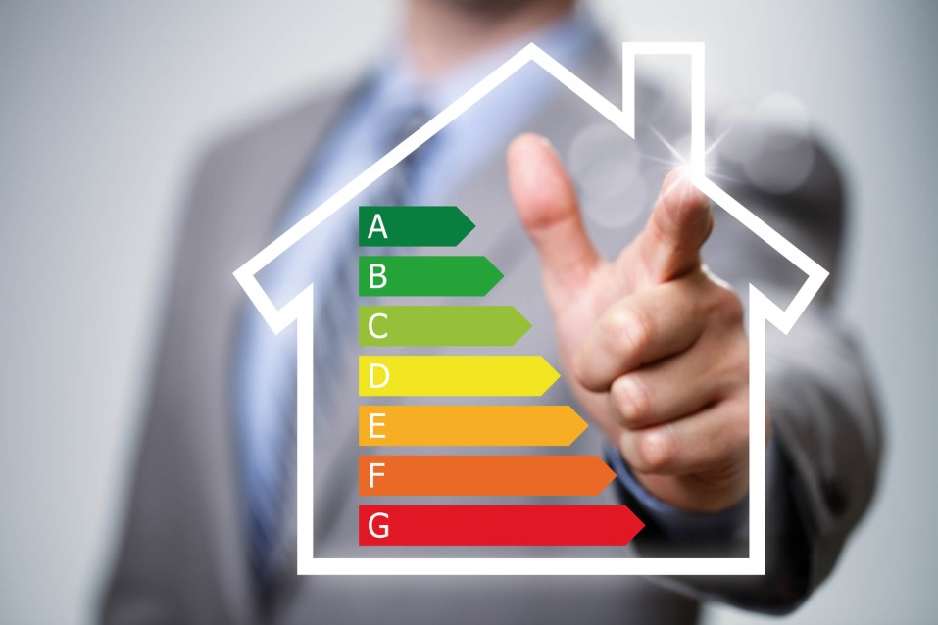
Зокрема:
- майже 39 млн грн – на утеплення приватних будинків;
- 500 тис. грн – на твердопаливні котли.

Нагадуємо, що учасники програми отримують із держбюджету відшкодування за «теплим кредитом»:

- 20% - на твердопаливні котли (35% - для субсидіантів);

- 35% - на утеплення приватних будинків;

- 40% -70% - для ОСББ.

Очікуємо найближчим часом на активну участь усіх 4 банків у програмі «теплих кредитів».

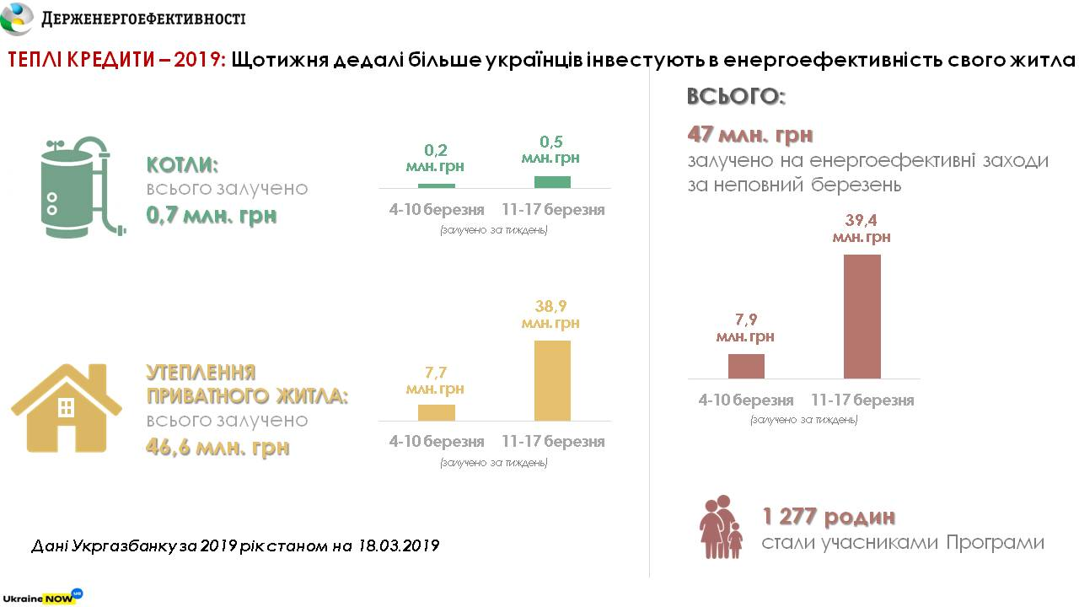

Консультації щодо участі у програмі «теплих кредитів» надають експерти Call-центру при Держенергоефективності за контактами:
- тел.: (044) 296-71-60, 292-32-57
- e-mail: energoefect@saee.gov.ua

Управління комунікації та зв’язків з громадськістю Держенергоефективності

